EXERCICES PHYSIQUES à faire à la maison
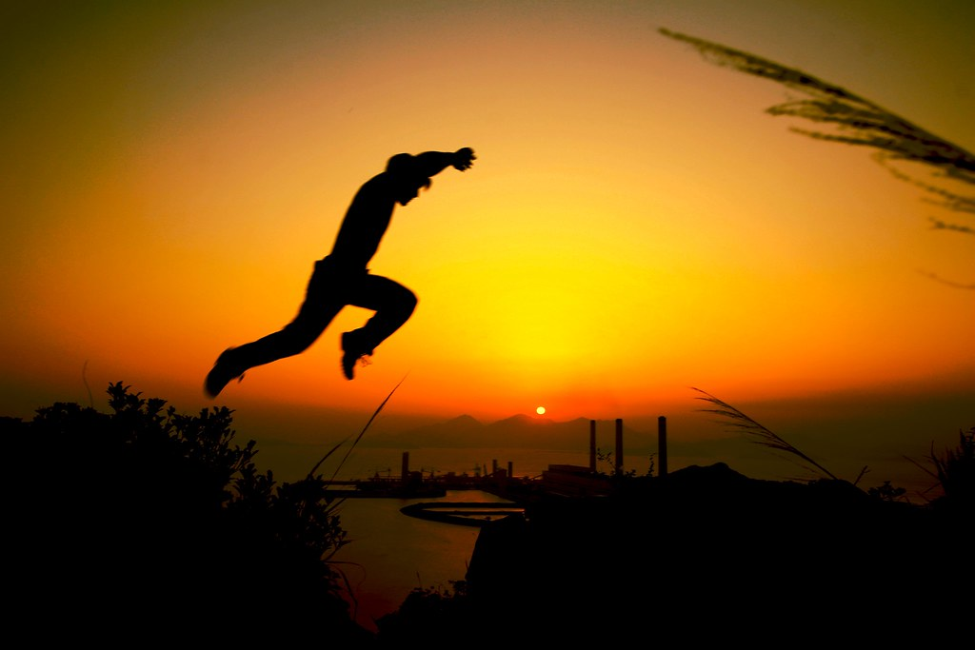
- Tous les exercices mimés (le quotidien)
- Se lever, faire sa toilette, déjeuner,
- Enfiler son manteau, son sac à dos pour l’école
- Marcher dans l’appartement (en rang si plusieurs enfants)
- Courir sur place
- Passer en revue tous les gestes de la journée (attraper des choses en hauteur – ballon fictif, étagère à atteindre…)

- Exercices d’imitation
- Le jongleur : travail des bras
- Le cycliste : travail des jambes
- Le train
- Le grimpeur
- Des oiseaux qui sautillent
- Un cheval au pas, au trot, au galop
- Un nageur
- Un musicien
- Un chat et une souris
- Un éléphant
- Un escargot (ramper)…
- Tous les animaux

- Faire des petites rondes

- Marcher
- Sur la pointe des pieds, rythmes variés ; les bras levés en avant, en arrière, latéralement, verticalement. Respirez profondément.
- Sur les talons, avec élévation progressive des genoux.
- En cercle avec les gestes du nageur.
- Lentement, pas allongés.
- Comme un canard ou un mille-pieds (le plus d’appui au sol)
- Comme le cycliste qui pédale, mains au guidon (course lente, élévation des genoux) …
Petite histoire : Une promenade à travers la campagne.
Notre classe part en silence pour ne pas être entendue par les autres élèves – marche sur la pointe des pieds – Nous arrivons dans un petit bois qu’il nous faut traverser, il est touffu. Baissons-nous pour éviter de recevoir les branches dans la figure. Nous sommes enfin sortis du bois, redressons-nous et allongeons le pas pour rattraper le temps perdu. Mais nous sommes fatigués. Arrêtons-nous un peu pour souffler et nous reposer.
Reprenons notre promenade, un avion s’exerce au-dessus de notre tête. Faisons comme lui étendons nos bras et imitons-le. Nous longeons une haie garnie de mûres. Dressons-nous sur la pointe des pieds pour les cueillir. Il y a aussi de belles fleurs au sol, cueillons-les aussi.
De superbes papillons volent autour de nous, essayons d’en attraper quelques-uns. Nous avons soif, chacun prend sa gourde dans son sac, posé au sol, penchons-nous et buvons ensuite en inclinant notre tête en arrière. La nuit n’est pas loin, courons à travers champs et sautons les fossés. Sautons aussi par-dessus une petite touffe d’herbe. Nous voici de nouveau à l’école, marchons plus lentement, soufflons et comme nous sommes contents de notre promenade, nous allons chanter.

Tous les exercices qui favorisent les actions motrices
- Petites balles ou ballons : lancer/attraper /envoyer dans un carton ou autre récipient. Varier les distances, les hauteurs (carton sur une chaise) – possible à faire dans un couloir non encombré – pas de danger pour l’enfant en cas de chute.
- Sauter au-dessus d’un carton, une fois à droite, une fois à gauche, de face, sur le côté.
- Si balcon petit footing sur l’espace en aller-retour.
- Exercices multi bonds :
- sur un marchepied, monter pied droit puis pied gauche, rythme varié ;

- fabriquer des lattes en papier de 4 cm sur 40 cm environ : dans un couloir espacer les lattes et sauter par-dessus en montant les genoux, en allongeant la foulée, à cloche pied, à pieds joints (faire des petites séries) ;

- coller les lattes les unes à côté des autres dans le sens de la longueur (former une ligne), sauter sur le côté, pied droit puis pied gauche.

- Exemples de déplacements : G pied gauche / D pied droit
G G D D G G / D D G G D D / G G GD G G GD / D D DG D D DG / G G G D D D GD écart/
/ / / … / …

- Sauter à la corde
- Jouer à chat perché…si on a un peu d’espace !
- Faire des courses de relais : déposer des objets d’un point à un autre (bouteilles plastiques vides, tissu, bonnet, jouets souples…)
Verbes d’actions
COURIR | Vite
 | Avec obstacles
 | Longtemps
 | En suivant un itinéraire

SAUTER | Haut
Loin
En enchaînement
Pieds joints, cloche pieds, droite, gauche alternativement | Vers les multi bonds
 | Avec appui manuel

LANCER | Loin
A bras cassé, en rotation, en poussant | Précis
 | Et rattraper

GRIMPER | Vers le bas
 | Latéralement
 | Vers le haut

ROULER | En avant
 | En arrière
 | Longitudinalement

PILOTER

POUSSER - TIRER

JOUER AVEC DES PARTENAIRES

MANIPULER | Faire voler
 | Faire tourner
 | Conduire ; transporter

DANSER

